Практическое занятие № 8
Вариант 10

Наименование практического занятия: Составление программ со словарями в IDE PyCharm Community.

Цели: закрепить усвоенные знания, понятия, алгоритмы, основные принципы составления программ; приобрести навыки составления программ со словарями в IDE PyCharm Community.

Задача 1
Постановка задачи:
Проверьте наличие значения 200 в словаре. Вывести исходный словарь и результат проверки.
Текст программы:

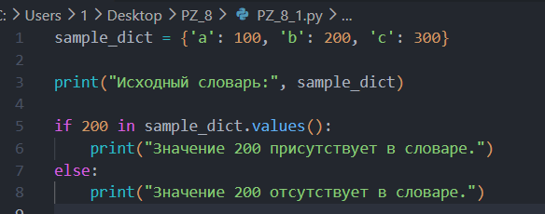

Протокол выполнения:
Исходный словарь: {'a': 100, 'b': 200, 'c': 300}
Значение 200 присутствует в словаре.
Задача 2
Постановка задачи:
Дан словарь с произвольным количеством элементов.
Необходимо определить, имеется ли в нём элемент с ключом "фрукт" и значением "яблоко".
Если такого элемента нет – добавить его.
Вывести исходный и изменённый словарь.
Текст программы:

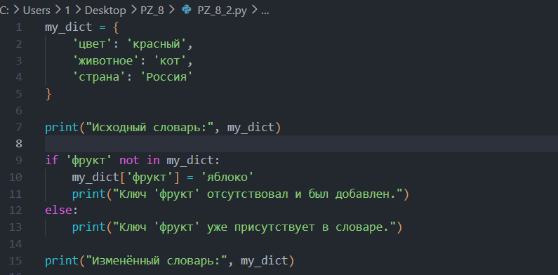

Протокол работы:

Исходный словарь: {'цвет': 'красный', 'животное': 'кот', 'страна': 'Россия'}
Ключ 'фрукт' отсутствовал и был добавлен.
Изменённый словарь: {'цвет': 'красный', 'животное': 'кот', 'страна': 'Россия', 'фрукт': 'яблоко'}

Вывод:
В ходе выполнения практического занятия были разработаны две программы, использующие операции со словарями.
Были применены методы проверки наличия ключей и значений, добавления новых элементов, а также вывод исходных и результирующих данных.
Выполнены разработка кода, тестирование и анализ результатов.
Готовые программные коды могут быть размещены на GitHub.

